XS-2110 Métodos Estadísticos Prof. Gilbert Brenes

Pruebas de hipótesis para muestras pareadas.

Las muestras pareadas o emparejadas son aquellas muestras en las que se tienen dos observaciones de la misma unidad estadística. Por consiguiente, el error estándar de la distribución muestral tiene que tomar en cuenta la correlación entre las mediciones en el primer momento y las mediciones en el segundo momento.

En este curso sólo vamos a estudiar el caso donde hay exactamente dos observaciones para la misma unidad estadística. La generalización de dicha prueba para más de dos observaciones se estudia en tercer año en Aplicaciones de Diseños Experimentales.

Prueba de McNemar para muestras pareadas.

Si la tabla 2X2 se refiere a las observaciones en un diseño pre/post-prueba, entonces se considera que toda la información relevante está contenida en las celdas (1,2) y (2,1), o sea las que contienen cambio.

Las hipótesis nula y alternativa se podrían plantear de la siguiente forma:

H0: P_{pre} = P_{post} ==> ϕ=1
H1: P_{pre} ≠ P_{post} ==> ϕ≠1

El estadístico de prueba se simplifica a:

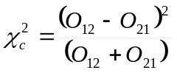

El χ²_{c} se contrasta con un χ²_{1.gl}

El supuesto es que la muestra sea suficientemente grande: O₁₂+O₂₁>=20

Prueba t pareada

La prueba t pareada ó prueba t para muestras no independientes se utiliza cuando se desea analizar el cambio en los promedios entre dos muestras que están relacionadas entre sí. Las dos muestras relacionadas generalmente están definidas por el tiempo: un antes y un después. Por ejemplo, comparar los tiempos promedios de correr los 100m. planos antes y después de un tipo especial de entrenamiento entre las mismas personas; ó comparar el peso promedio de las mismas personas antes y después de una dieta.

Sin embargo, no necesariamente las muestras están relacionadas con el tiempo. Por ejemplo, en una muestra de individuos, comparar la fuerza promedio del brazo izquierdo contra la fuerza promedio del brazo derecho; o bien, en una muestra de pares de gemelos, analizar la estatura promedio del gemelo que nació de primero contra la estatura promedio del gemelo que nació después.

El supuesto es que la variable proviene de una distribución normal.

Las hipótesis nula y alternativa se podrían plantear de la siguiente forma:

H0: μ₁ = μ₂ ==> μd = 0
H1: μ₁ ≠ μ₂ ==> μd ≠ 0

El estadístico de prueba sería:

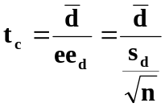

El t_{c} se contrasta con:

± t_{t, 1-α/2, n-1 g.l} con dos colas

± t_{t, 1-α, n-1 g.l} con una cola

Prueba de rangos de Wilcoxon

La prueba de rangos de Wilcoxon es la alternativa no paramétrica a la prueba t pareada. Se usa cuando no se puede mantener el supuesto de normalidad y el tamaño de las muestras es pequeño o mediano.

H0: μ₁ = μ₂ ==> μd = 0
H1: μ₁ ≠ μ₂ ==> μd ≠ 0

Se usa el siguiente procedimiento:

- Calcular las diferencias entre las observaciones.
- Establecer el rango de las diferencias en valor absoluto. Las diferencias iguales a cero son ignoradas.
- Después asignar a cada rango el signo de la diferencia observada.
- Obtener la suma de los rangos negativos y de los positivos por aparte.
- Indicar con la letra W el valor absoluto de la más pequeña de las dos sumas de rangos encontradas en c) si es de dos colas.
- Si es de una cola, tomar la suma negativa o positiva dependiendo de la dirección de la hipótesis alternativa.
- Para efectos de hacer la prueba manualmente, se utiliza la Tabla F del Apéndice.
- Se rechaza si la menor de las sumas es menor al número que aparece en la Tabla F, con un n y alfa fijos.

Si el número de parejas excede a 20, se puede utilizar una aproximación a la distribución normal corregida por continuidad. El promedio y la desviación estándar teóricas serían:

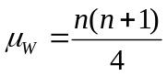, 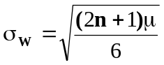

El estadístico de prueba sería:

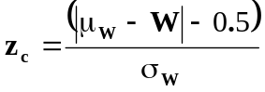

Si hay muchos empates, la desviación estándar teórica se calcularía de la siguiente forma:

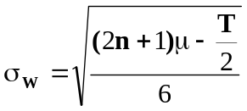

donde: 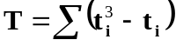

Prueba de signos

La prueba de signos es una alternativa no paramétrica que se usa tanto para variables cuantitativas (alternativa a la prueba t pareada y a la prueba de rangos de Wilcoxon) así como para variables binarias (alternativa a la prueba de McNemar).

O sea, las hipótesis nulas y alternativas pueden ser:

H0: μ₁ = μ₂ ==> μd = 0
H1: μ₁ ≠ μ₂ ==> μd ≠ 0

ó

H0: P_{pre} = P_{post} ==> ϕ=1
H1: P_{pre} ≠ P_{post} ==> ϕ≠1

El procedimiento es parecido a una prueba binomial. Este es el procedimiento:

- Se calculan los signos de las diferencias
- No se toma el signo cuando la diferencia es cero.
- Se cuenta la cantidad de signos “+” y “-“.
- Se supone que, bajo la hipótesis nula de no diferencia, la cantidad de signos más y menos se distribuye como una binomial, con P=0.5.

Si H1: μ₁ ≠ μ₂

p-value = P[ (R≤r.min) U (R≥r.max) | P=0.5, n]

donde r.min es el mínimo entre el número de positivos y el número de negativos
y r.max es el máximo entre el número de positivos y el número de negativos.

Y el p-value se contrasta contra α

Para pruebas de 1 cola, r es el número de positivos

Si H1: μ₁ < μ₂

p-value = P(R≤r | P=0.5, n)

Si H1: μ₁ >μ₂

p-value = P(R≥r | P=0.5, n)

Donde r es el número de signos positivos

Y el p-value se contrasta contra α.

Para muestras grandes, se puede utilizar la aproximación normal a la binomial, usando:

μ=n/2, 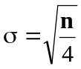

Y lo que se contrasta aquí es ^p=proporción de positivos.

